第四章 糖类
一、教学目的与要求

- 熟悉几种重要的单糖、双糖和多糖的结构特点
- 了解糖类的的物理性质和化学性质
- 掌握淀粉的糊化与老化对食品的影响及应用

二、教学重点与难点

- 蔗糖的性质及其在烹饪中的应用
2、淀粉的糊化与老化对食品的影响

三、课时安排与教学方法

教学内容 | （计划／实际）  课时数 | 课程类型／  教学方法
第一节 糖类概述 | 1／ | 理论／
第二节 单糖 | 2／ | 理论／
第三节 低聚糖 | 2／ | 理论／
第四节 多糖 | 4／ | 理论／
实 验 淀粉的性质 | 2／ | 实验／
合计 | 11／

四、教学过程
第四章 糖类
第一节 糖类概述
一、糖类在自然界中的存在
糖类是食品的重要成分。它广泛存在于植物体中，是绿色植物经过光合作用的产物，占植物体干重的50％～80％。
动物体内不能制造糖类，而是以食用的植物的糖类为能源。因此糖类主要是由植物性食品供给。
二、糖类的生理功能
- 糖类是人和动物体主要的供能物质。
- 糖类可与脂类形成糖脂，是构成神经组织与细胞膜的成分；
- 糖类还可与蛋白质结合成糖蛋白及粘蛋白，它们都是具有重要生理功能的物质。
三、糖类与食品加工的关系
- 还原糖能使食品变褐；
- 保持食品的粘弹性（淀粉与果胶等）；
- 赋予食品甜味（单糖、二糖）。

四、糖类的结构
1、组成：糖类由碳、氢、氧三种元素组成。
2、通式：其中大多数成员的氢与氧之比为2：1，与水组成相同，可用通式Cn(H₂0)m来表示，故称为碳水化合物。但亦有例外，如在自然界中存在的脱氧核糖(C₅H₁₀0₄)及鼠李糖(C₆H₁₂0₅)，根据它们的结构和性质应该属于糖类，但其组成并不符合上面通式；而有些化合物，如甲醛(CH₂0)醋酸(C₂H₄0₂)，乳酸(C₃H₆0₃)及苯三酚(C₆H₆0₃)等虽然分子组成符合上述通式，但从结构及性质上讲，则与糖类完全不同，因此，碳水化合物已失去原有的涵义了。
3、结构特点：从化学结构特点来说，糖类是多羟基醛或多
羟基酮及它们的缩聚物和衍生物。
五、糖类的分类
糖类根据结构和性质，可以分为单糖、低聚糖和多糖
1、单糖
单糖是糖类的基本单位，即单独存在不能再被水解的多羟基醛或多羟基酮。
分类：根据每一成员的组成碳原子数又分为丙糖(三碳糖)、丁糖(四碳糖)、戊糖(五碳糖)、己糖(六碳糖)等，其中以己糖在自然界分布最广。
单糖又按羰基的类型不同而分为醛糖和酮糖。
2、低聚糖
也叫寡糖，系由2～10个单糖分子脱水缩合而成的糖。完全水解后得到相应分子数的单糖。
分类：根据聚合度又分为二糖、三糖、四糖等等，其中以二糖的分布最广，也最为重要。
3、多聚糖
多聚糖是少则几十个，多则几千、几万个单糖分子的脱水缩聚产物，它们都是高分子化合物。
完全水解后产生相应数目的单糖分子。
分类：多聚糖习惯上简称多糖，根据其组成单体的种数又分为
均一多糖（同多糖）和混合多糖（杂多糖）。
均一多糖：由一种单糖所组成的，例如淀粉、纤维素、糖元等
混合多糖：由两种以上单糖组成，如半纤维素、果胶等。

第二节 单糖
单糖是低聚糖和多聚糖的基本构成单位。所有食物中的低聚
糖和多聚糖摄入人体后，都必须水解成单糖后，才能被机体吸收和利用。
一、单糖的分子结构
前已述及单糖按碳原子数可分为丙糖、丁糖、戊糖、己糖等；按羰基又可分为醛糖和酮糖，这里先讨论醛糖，然后再用综合比较的方法介绍酮糖。
(一)醛单糖
醛单糖按多羟基醛的构造来描述，其最简单的成员应是羟基
乙醛[CH₂(OH)CHO]。这个化合物没有手性碳原子，所以只有一种构型式。当羟基乙醛分子中插入一个-CHOH-基团形成其高一级成员甘油醛(应称为醛糖)时，就产生了一个手性碳原子，从而有一对对映异构体。即：
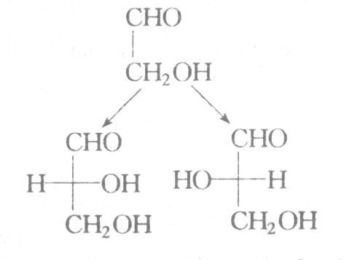
对于这个甘油醛，我们在立体异构化学那一章中已经熟悉了。它被选作确定分子相对构型的基准物质，上述左边的那个构型是右旋体，指定作为D型的基准，右边的那个构型是左旋体，指定作为L型的基准，分别叫做D(+)-甘油醛和L(-)-甘油醛。如果继续在甘油醛分子中增加-CHOH-基团，则会产生两个系列的高级成员。为了简便起见，我们在这里只列出D系列的成员(到己糖为止)。
对于L系列，要求学生自行练习后写出。
自然界存在的单糖，多为D型，L型极少见。例如存在于一些天然树胶中的L(+)-树胶糖[也有人称为L(+)-阿拉伯糖]便是这种少见现象的一例。至于D型糖，则分布极广，为丁糖中的D(-)-赤藓糖(存在于赤藓藻中)；戊糖中的D(-)-核糖(存在于核酸中)、D(-)-树胶糖(存在于某些糖苷中)、D(+)-木糖(存在于木胶和多种植物的茎、干中)；至于最重要的己醛糖，除了众所周知的D(+)葡萄糖外，尚有D
(+)-甘露糖(存在于某些植物和水果中)和D(+)-半乳糖(存在人及哺乳动物的乳汁中)。
从表4-1所列的醛单糖D-型系列化合物可知，它们何以会存在如此多的立体异构体，就是因为它们的分子中含有手性碳原子的缘故，而且都符合2^{n}这个公式。如以己醛糖为例，它含有4个手性碳原子，所以2⁴＝16，它应有16种对应异构体(除已写出的8种D型体外，尚有8种L型体)。
在立体化学中，为了研究上的方便。对于那些含有多个手性碳原子的化合物，把那些只有第一个手性碳原子不同的化合物，叫做差向异构物(也叫表里异构物)。即表4-1中用大括号联系在一起的一对化合物，如D(+)-葡萄糖和D(+)-甘露糖等，都互为差向异构体。
(二)酮单糖
酮单糖的最简单的成员甘油酮 CH₂－C－CH₂
OH O OH
它不含手性碳原子，所以没有任何构型异构体。如果在其分子中插入一个－CH₂OH－基团，则得到的丁酮糖，因含有一个手性碳原子，应有两个对映异构体，且按照立体化学的规则，分别为D型和L型，即
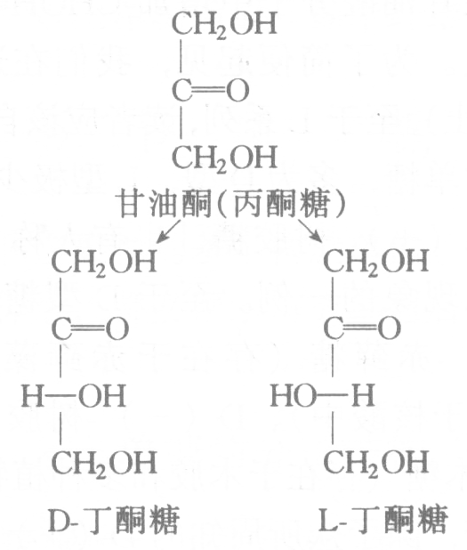
依此类推，当碳原子数增加到6时，即为己酮糖，它应含有3个手性碳原子，按公式2³＝8，它即应有8种对映异构体，其中有4种D型体，4种L型体。其实在自然界，迄今为止，只发现一种主要的己酮糖，这就是果糖，而且是D(-)-果糖，其余的七种都是用人工方法合成的。
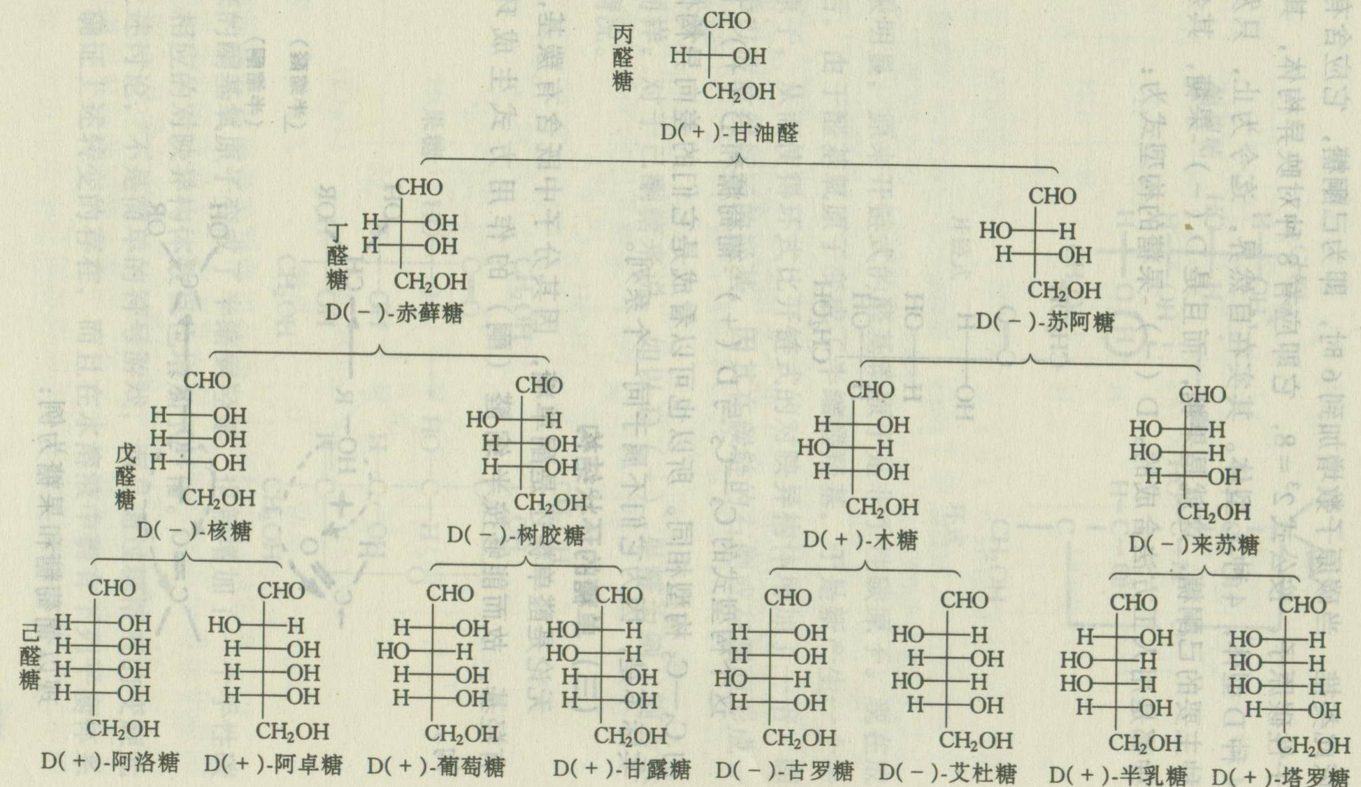

D(-)-果糖的构型式为：
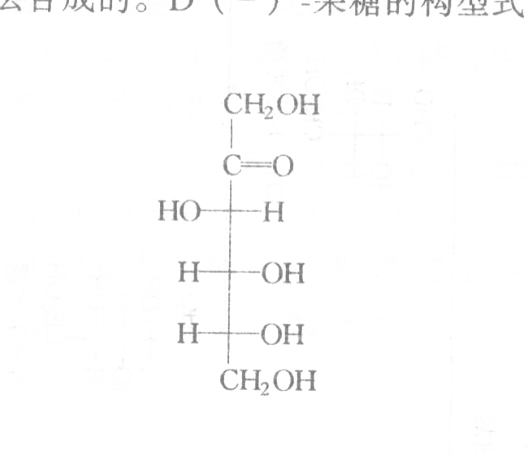
这个构型式的C₃－C₅与D(+)-葡萄糖和D(+)-甘露糖的C₃-C₅构型相同。所以也可以看成是它们的差向异构体，但实际不是，因为它们不属于同一个系列。
(三)单糖的环状结构
无论是醛单糖还是酮单糖，因其分子中既含有羰基，又含
有羟基，故而能够按半缩醛(酮)的作用方式生成环状结构。

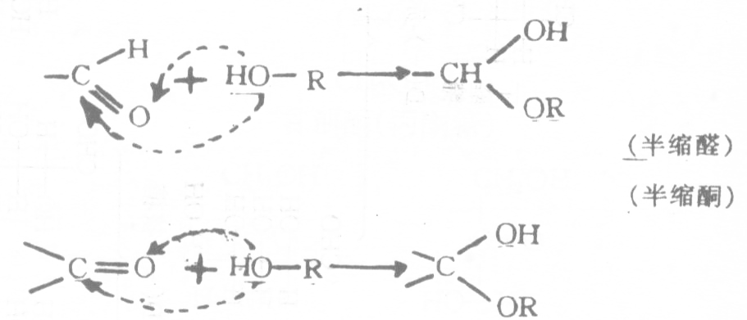
现以葡萄糖和果糖为例：
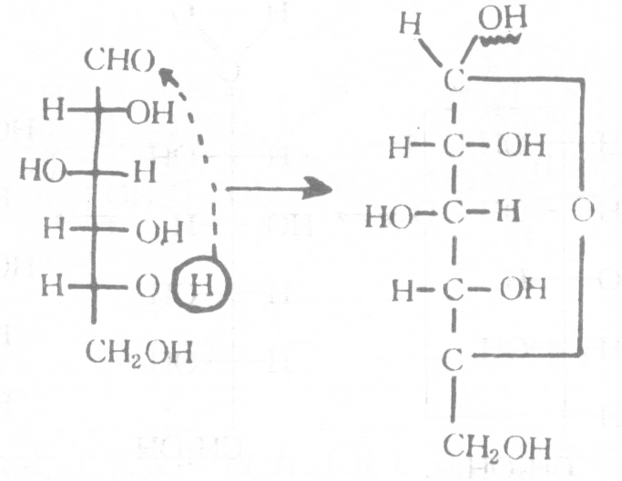
开链式 环式
很明显，原来开链式的醛基碳原子是非手性碳原子。现在成环以后，由于醛基氧原子变成了半缩醛羟基，于是新产生一个手性碳原子，从而使得环式比开链式的对映异构体增加了一倍，即环式中以波纹线标示的羟基，因其在碳链的右侧或左侧而形成一对对映体。
同样，对于己酮糖来说，如以D(-)-果糖为例，也有类似的情况。
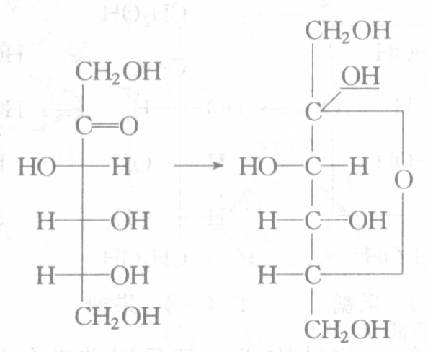
即原来的酮基氧原子变成了半缩酮羟基，也新增加了一个手性碳原子，相应的对映异构体数目也增加了一倍。
上述讨论，不是简单的符号游戏，而是通过糖溶液的变旋光现象，确证上述转变的存在，而且在水溶液中确有下列平衡体系存在。

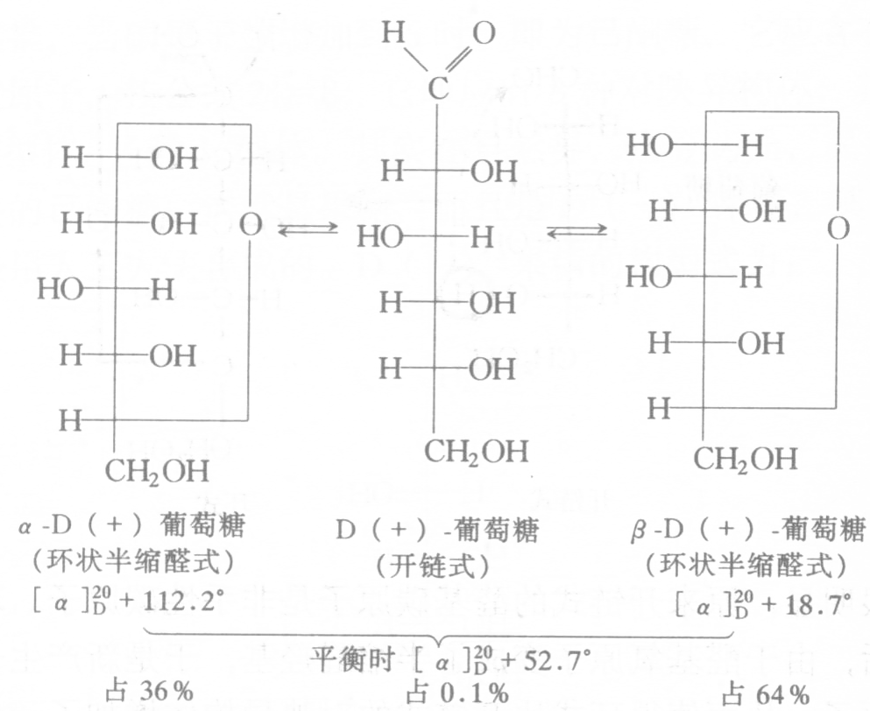
这里要说明的是：对于那个半缩醛羟基来说，它的空间位置也有两种选择，于是规定：凡是半缩醛羟基与其定位的碳原子(即C₅)上的羟基在链的同一侧的叫α型；在不同一侧的叫β型。
仿此，我们也可以写出D(-)-果糖相应的平衡体系，即：
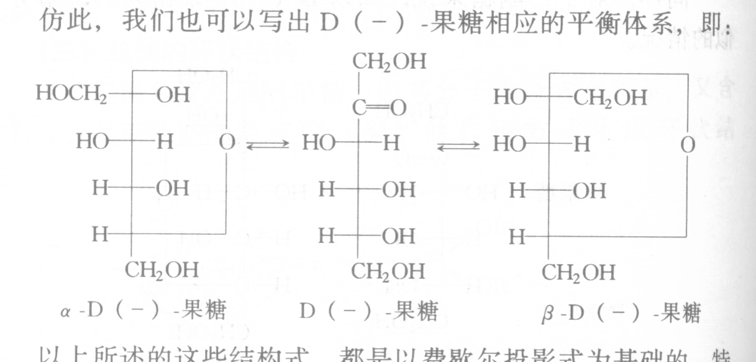
α-D(-)-果糖 D(-)-果糖 β-D(-)-果糖
以上所述的这些结构式，都是以费歇尔投影式为基础的，特别是用来表示环状结构时，缺乏真实感。为此英国化学家哈武斯(S．N．Haworth)将以费歇尔投影式为基础的氧环式转变为以吡喃(六元环)或呋喃(五元环)为基本骨架的环状结构式，叫做哈武斯式。这种转变过程可以表示如下：
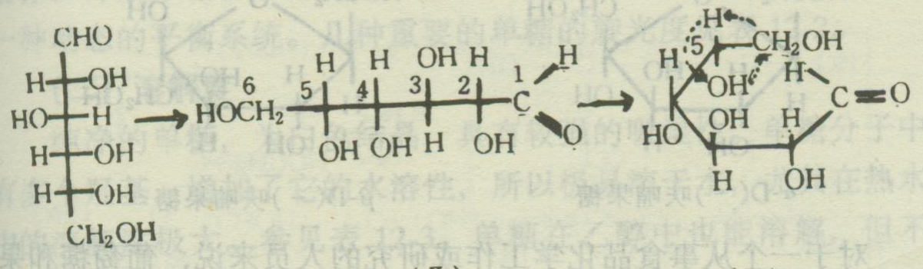
I II III
即先从直立的费歇尔式(1)平放为(Ⅱ)式，即旋转90⁰，原来在直立式右侧的原子或基团到了链的下侧，直立式左侧的原子或基团到了链的上侧。然后把C₅上所连接的三个基团按虚线箭头所示方向互换位置，并沿水平方向曲折起来得到(Ⅲ)式。最后把(Ⅲ)式按(Ⅳ)式箭头所示的方向进行半缩醛化，就得到(V)和(Ⅵ)两种哈武斯式。
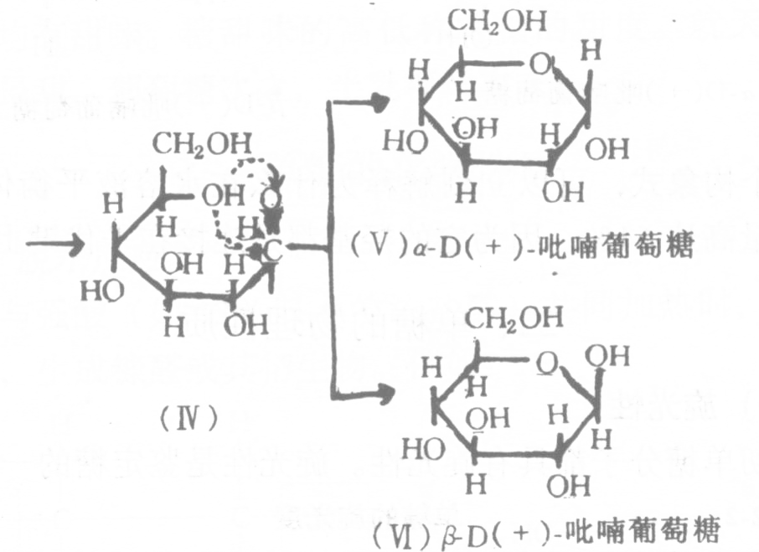
哈武斯结构式的书写规则规定，凡是半缩醛羟基在环平面下方的叫α式，在环平面上方的叫β式。而且一般都把环氧原子写在右上角。
同理，可以写出果糖的两种呋喃环式，即：
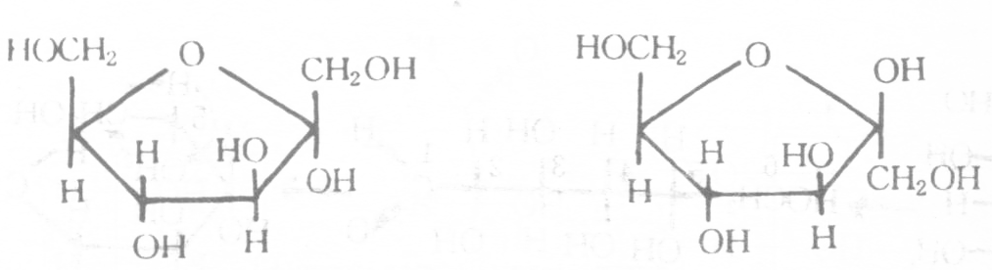
α-D(-)呋喃果糖 β-D(-)呋喃果糖
对于一个从事食品化学工作或研究的人员来说，葡萄糖和果糖的这些结构书写方法，要熟练地掌握。其实，要真正讨论单糖的立体化学，光掌握构型式还是不够的，还必须熟悉它们的构象式，以葡萄糖为例，它的两种稳定构象式为：
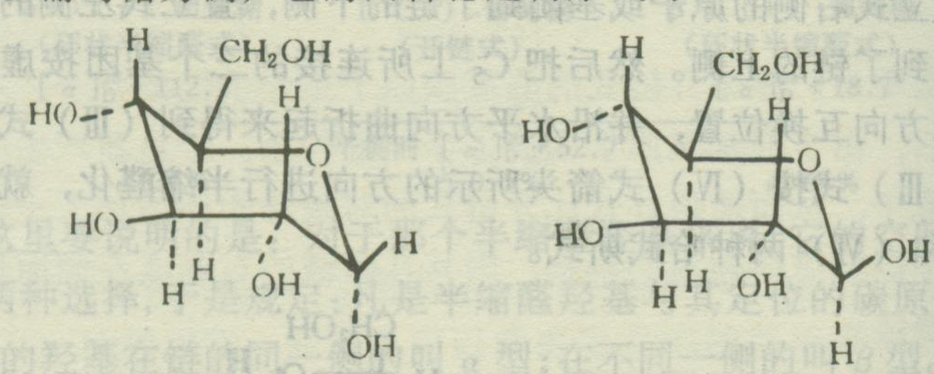
α-D(+)吡喃葡萄糖 β-D(+)吡喃葡萄糖
以上这两个构象式,可以立刻解释为什么在水溶液平衡体系中, β式的含量高达64％，因为它的羟基都是连接在平伏键上的。

二、单糖的物理性质
（一）旋光性
一切单糖分子都具有旋光性。旋光性是鉴定糖的一个重要指标。许多单糖在水溶液中有变旋光现象，说明了这些糖溶液是一种动态的平衡系统。几种重要的单糖的旋光度见表4-2。

表4-2 单糖的旋光度
糖 | α型 | 平衡 | β型
D(+)-葡萄糖  D(+)-半乳糖  D(+)-甘露糖  D(-)-果糖 | +112⁰  +144⁰  +34⁰  -21⁰ | +52.5⁰  +80.5⁰  +14.6⁰  -92⁰ | +19⁰  +15.4⁰  -17⁰  -133.5⁰
(二)溶解度
纯净的单糖，为白色结晶，具有较强的吸湿性。单糖分子中有多个羟基，增加了它的水溶性，所以极易溶于水，尤其在热水中的溶解度极大。参见表12-3。单糖在乙醇中也能溶解，但不溶于乙醚、丙酮、脂肪等有机溶剂。
表4-3 几种糖在水中的溶解度(g／lOOg水)
名 称 | 20℃ | 30℃ | 40℃ | 50℃ | 90.8℃
果糖  蔗糖  葡萄糖 | 374.78  199.4  87.67 | 441.70  214.3  120.46 | 538.63  233.4  162.38 | 665.58  257.6  243.76 | -  -  563.3
(三)甜度
单糖均有甜味。糖甜味的高低称为糖的甜度。就天然糖而言，果糖最甜，葡萄糖次之，半乳糖又次之。
单糖甜度顺序:果糖＞葡萄糖＞半乳糖
同一单糖的甜度受结构影响:
果糖 β:α=3:1 葡萄糖 α:β=3:2
三、单糖的化学性质
(一)脱水反应
单糖与强酸(如12％以上的浓盐酸)共同加热时，会发生脱水反应，生成糠醛或其衍生物。例如：
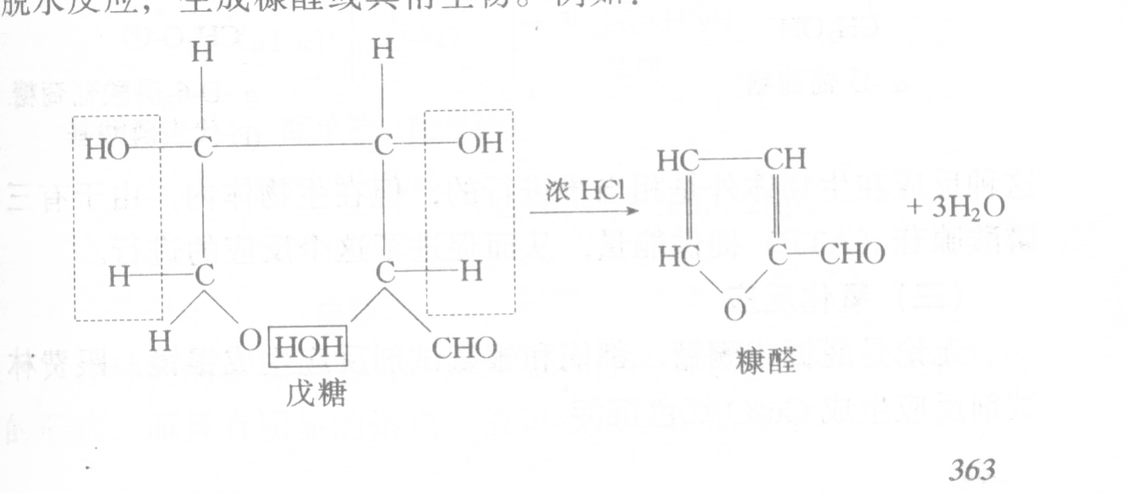
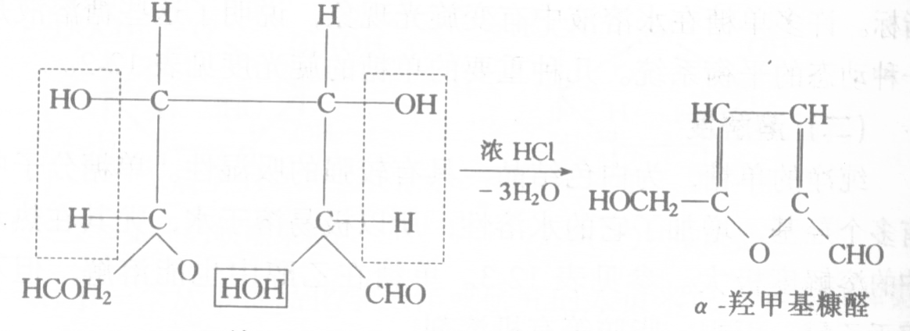
己糖
糠醛及其衍生物能与α-萘酚反应显紫色，故常用于糖的定性和定量分析。
单糖与浓硫酸反应失水生成碳。
(二)酯化反应
单糖中的醇羟基，在一定条件下，与酸作用则生成酯。这种反应在生物体中相当重要。例如：
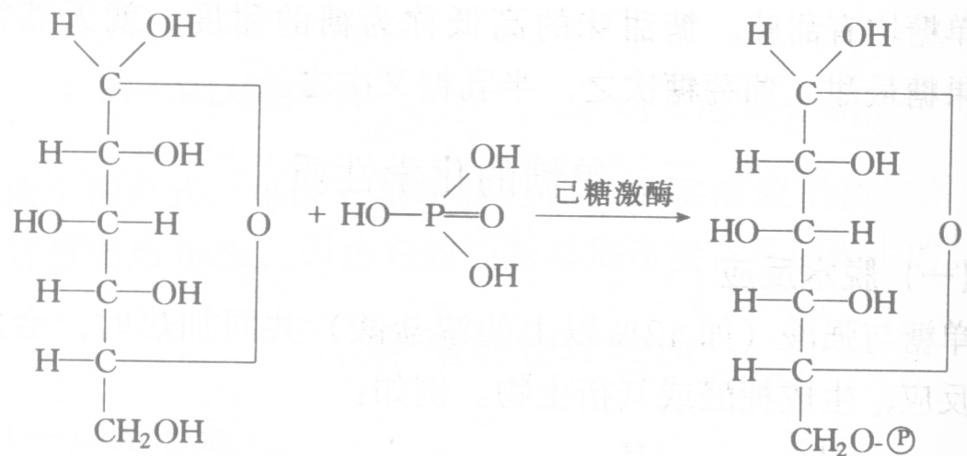
α-D-葡萄糖 α-D-6-磷酸葡萄糖
P-代表磷酸基
这种反应在生物体外是相当难进行的，但在生物体内，由于有三磷酸腺苷(ATP)提供能量，从而促进了这个反应的进行。
(三)氧化反应
无论是醛糖或酮糖，都能和银氨试剂反应生成银镜，跟费林试剂反应生成Cu₂0红色沉淀。
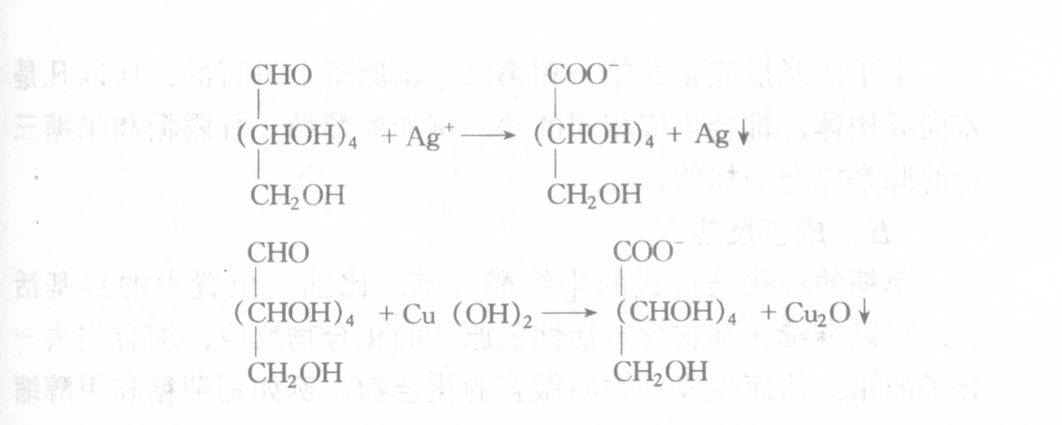

第一个反应被用来镀制镜子，后一个反应可用来检验糖尿病便中的糖分。
果糖也能进行这个反应，因为在碱性条件下，酮糖可经过烯醇化互变转变成醛糖，再与氧化剂反应。
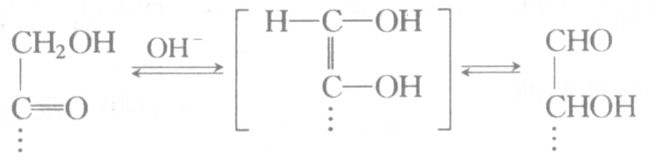
(四)成脎反应
这是单糖分子中羰基所起的反应。无论是醛糖和酮糖，都能和苯肼作用生成糖脎。
各种糖的糖脎均为有一定结晶特征的黄色晶体，不仅有特殊的形状,而且有明显的熔点，故可以用于糖的鉴定。
由于成脎反应是在第一和第二个碳原子上进行的，所以凡是差向异构体，都会生成相同的脎，例如葡萄糖、甘露糖和果糖三者的脎是完全一样的。
这个反应经过一系列的中间步骤，但总的结果可表示为：
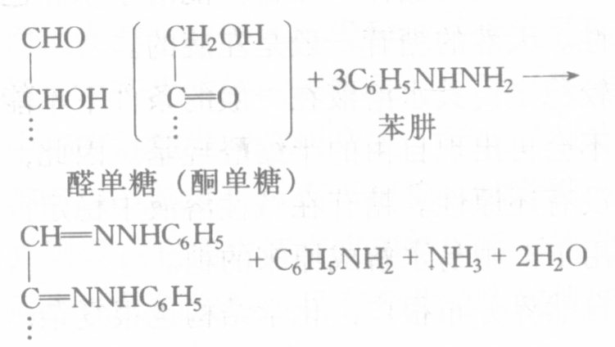
糖脎
(五)成苷反应
单糖的环状结构式的半缩醛羟基， 比其它位置上的羟基活泼，可以继续和其它含有活性氢原子的化合物反应，缩合失去一分子的水，从而生成一类叫做苷的化合物。例如葡萄糖和甲醇缩合生成甲基葡萄糖苷。
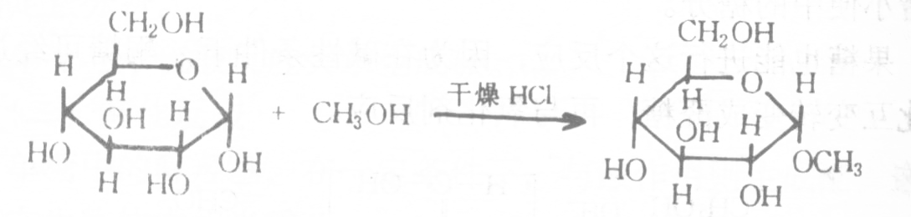
α-D-吡喃葡萄糖 α-D-甲基吡喃葡萄糖苷
苷也称甙，近来我国有关学术团体规定，废甙用苷。在糖苷分子中，糖的部分称为糖基，非糖部分称为配基。由α型单糖形成的糖苷称为α-糖苷，由β型单糖形成的糖苷则称之为β-糖苷。
糖苷是无色无臭的晶体，味苦，能溶于水和乙醇，难溶于乙醚，有旋光性。天然的糖苷一般是左旋的。
糖苷比较稳定，其水溶液在一般的条件下不能再转化成开链式，当然也不会再出现自由的半缩醛羟基。因此，糖苷没有变旋光现象，也没有还原性。糖苷在碱性溶液中稳定，但在酸性溶液中或酶的作用下，则易水解成原来的糖。
糖苷在自然界分布很广，化学结构也很复杂，并且兼有明显的生理作用，如广泛存在于银杏(白果)和许多种水果核仁中的苦杏仁苷，其结构式为：
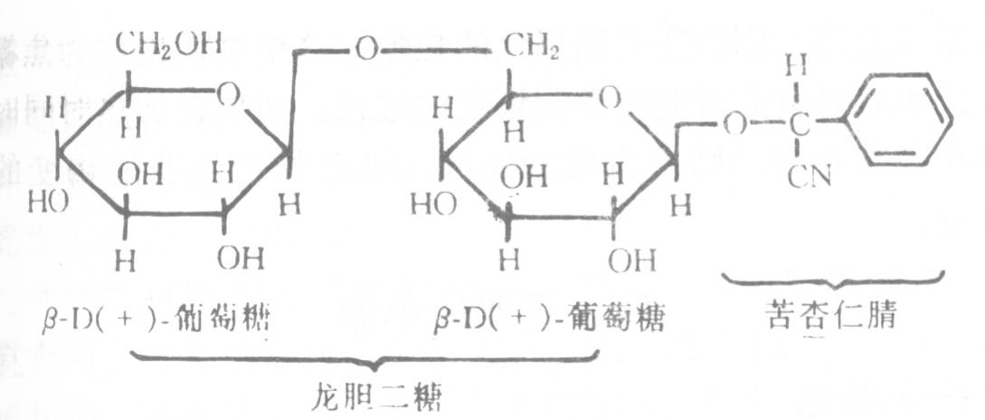
式中的苦杏仁腈部分，系由苯甲醛和HCN加成的结果。苦杏仁苷有明显的止咳平喘的效果，但因氰基有毒，所以银杏、杏仁等不宜多吃。
(六)发酵性
有好几种单糖可被酵母、细菌、霉菌所产生的酶作用而发酵。常见的发酵类型如表4-4所示。
烹饪中的面团发酵主要是乙醇发酵，并伴有乳酸发酵，如发酵过程进行得适度，产生独特的酒香气，发酵过度便呈酸味。泡菜和腌菜过程中都有乳酸发酵作用产生，形成了独特的风味。
通常单糖都可以直接发酵，而低聚糖(如蔗糖、乳糖等)和多糖(如淀粉)则要在它们水解变成单糖以后才能发酵。故前者叫直接发酵，后者叫间接发酵。只有麦芽糖比较特殊，它既可以被直接发酵，也可以被间接发酵。
表4-4 糖发酵类型
发酵种类 | 发酵方式 | 发酵微生物 | 主要产物
乙醇发酵  乳酸发酵  酪酸发酵  柠檬酸发酵 | 无氧  无氧  无氧  有氧 | 酵母  乳酸菌  丁酸菌  黑曲霉 | CO₂、C₂H₅OH等  乳酸等  丁酸、H₂、CO₂等  柠檬酸等
(七)焦糖化和羰氨反应
糖类在没有氨基化合物存在的条件下，在加热熔融以后，如温度继续升高，则会变成黑褐色的焦糖，这个过程也称为焦糖化反应，也就是食品行业中熬制糖色的过程。如果在加热时同时有氨基化合物存在，则发生羰氨反应，是食物产生非酶褐变的一种反应。

四、重要的单糖

(一)核糖
核糖属于戊糖。自然界中存在的核糖有D－核糖、D－2－脱氧核糖。它们的重要性在于它们是细胞中遗传信息的载体――核酸的组成成分。D-核糖的比旋光度为-23.7⁰、D-2-脱氧核糖的比旋光度为-60.0⁰。它们的开链式结构和氧环式结构如下：
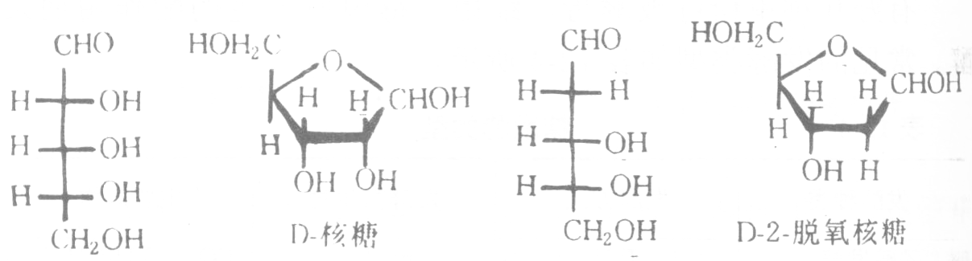
核糖和2-脱氧核糖与某些碱性杂环化化合物形成的β－糖苷，在生物化学中叫做核苷。核苷的5号位羟基与磷酸所形成的酯
做核苷酸。核苷酸是组成核酸的单体，可用通式表示如下：
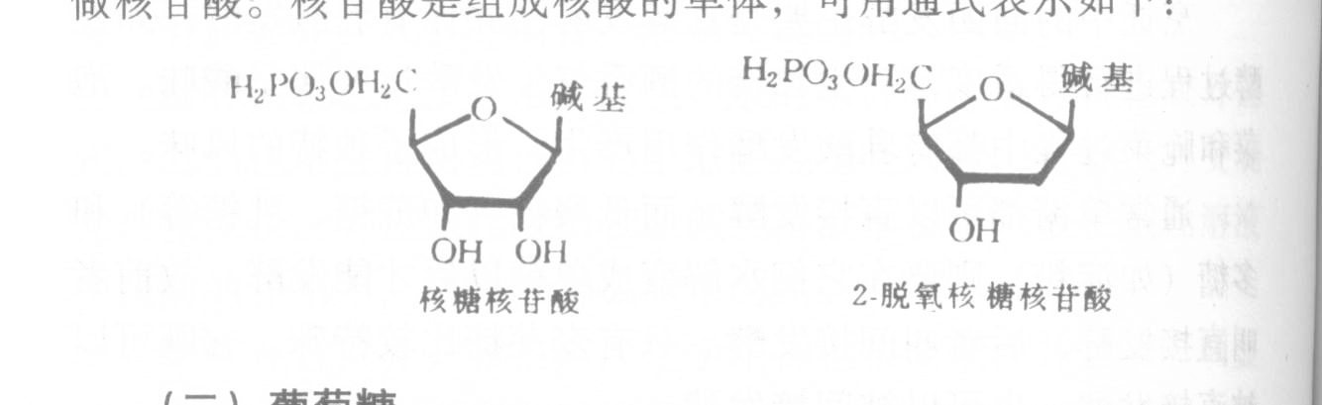
(二)葡萄糖
葡萄糖广布于自然界。在室温下，从水溶液结晶析出的葡萄糖，是含有一分子结晶水的单斜晶系结晶，构型为α-D-葡萄糖。熔点80℃，比旋光度[α]＝+110.12⁰，在50℃以上则变为无水葡萄糖。自98℃以上的热水溶液或酒精溶液中析出的葡萄糖，是无水的斜方结晶，构型为β-D-葡萄糖，熔点146～147℃， 比旋光度[α]＝+ 19.26⁰。
葡萄糖甜度约为蔗糖的65％～75％，其甜味有凉爽之感，适宜食用。葡萄糖加热后逐渐变为褐色，温度在170℃以上，则生成焦糖。葡萄糖液能被多种微生物发酵，是发酵工业的重要原料。工业上生产葡萄糖，都用淀粉为原料，经酸法或酶法水解而制得。
(三)果糖
果糖多与葡萄糖共存于果实及蜂蜜中。果糖易溶于水，在常温下难溶于酒精。果糖吸湿性特强，因而从水溶液结晶较困难。但果糖从酒精溶液中析出的是无水结晶，熔点为102～104℃。
果糖为左旋糖，其比旋光度受温度影响较大，如10％的果糖溶液，在O℃时，[α]＝-104.09⁰，而在90℃,时[α]=-51.75⁰。果糖比糖类中其它糖都甜，尤其是β-果糖的甜度最大，其甜度随温度而变，为蔗糖的1.03(热时)～1.73(冷时)倍。果糖很容易消化，适于幼儿和和糖尿病患者食用，它不需要胰岛素的作用，能直接被人体代谢利用。在食品工业上，用异构化酶在常温常压下使葡萄糖转化为果糖。

思考题
P₃₈₅3、4、6
练习题
P₃₈₆1

第三节 低聚糖
构成:低聚糖也称寡糖。在分子结构上很像苷，不过其中的糖基和配基两个部分都是糖而已。
性质:由于低聚糖仍属小分子化合物，所以它们也还可以形成结晶体，可溶于水，有甜味，也有旋光活性，可在酸性溶液或酶存在下水解成单糖，而且只有在水解成单糖以后，人体才能吸收利用它。
还原性糖:低聚糖分子中，如果仍然有个别组成的单糖保留了半缩醛羟基，则这种低聚糖便具有和单糖一样的性质，如有变旋光现象、能够成脎成苷，并具有氧化性和还原性。这种低聚糖叫还原糖。
非还原性糖:如果组成单糖相互之间都以半缩醛羟基互相缩合，在形成的低聚糖分子中不再有半缩醛羟基，那么这种低聚糖便不再能起上述反应，这种低聚糖称为非还原性糖。
重要的二糖(双糖):在人的营养成分中最常见的二糖是蔗糖、麦芽糖和乳糖。

一、蔗糖

(一)结构:蔗糖是食物中存在的主要低聚糖，是一种典型的非还原性糖。它是由一分子葡萄糖和一分子果糖彼此以半缩醛(酮)羟基相互缩合而成的，其构型哈武斯式的最佳表示为：
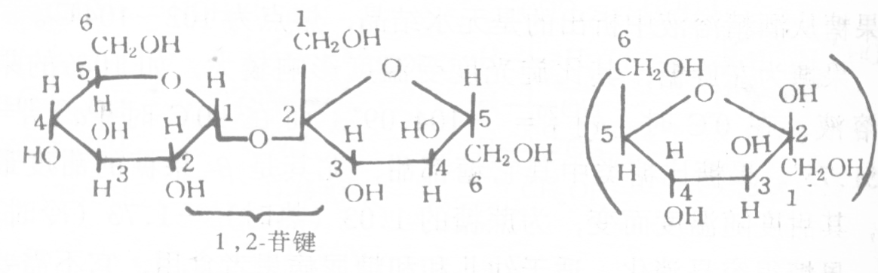
α-D(+)吡喃葡萄糖 β-D(-)呋喃果糖
注意:右侧的β-果糖部分翻了个身，括弧中所示为我们习惯
的构型式。
(二)性质:
1、蔗糖是烹饪中最常用的甜味剂，其甜味仅次于果糖。
2、它是一种无色透明的单斜晶型的结晶体，易溶于水，较难溶于乙醇。蔗糖的相对密度为1.588，纯净蔗糖的熔点为185～186℃，商品蔗糖的熔点为160～186℃。
3、蔗糖在水中的溶解度随着温度的升高而增加。加热至200℃时即脱水形成焦糖。
4、蔗糖是右旋糖，其16％水溶液的比旋光度是+66.5⁰。蔗糖在
稀酸或酶的作用下水解，生成等量的葡萄糖和果糖的混合物，这种
混合物叫做转化糖。它们的比旋光度也发生了变化。即如下式：
蔗糖 ＋ H₂O ――→ D－葡萄糖 ＋ D－果糖
[α]＝+66.5⁰ [α]=+52.7⁰ [α]=-92⁰
转化糖[α]=-19.75⁰
促进这个转化作用的酶叫转化酶，在蜂蜜中大量存在，故蜂蜜中含有大量的果糖，其甜度较大，比葡萄糖的甜度几乎大一倍。在烹饪过程中，转化作用也存在于面团的发酵过程的早期。
蔗糖可以被酵母菌分泌的蔗糖酶所水解，所以在烘制面包的面团中，蔗糖是不可缺少的添加剂。因为它不仅有利于面团的发酵，而且在烘烤过程中，所发生的焦糖化反应能增进面包的颜色。
5、再结晶 蔗糖溶液在过饱和时，不但能形成晶核，而且蔗糖分子会有序地排列，被晶核吸附在一起，从而重新形成晶体。这种现象称作蔗糖的再结晶。烹饪中制作挂霜菜就是利用了这一原理。
6、无定形 蔗糖溶液在熬制过程中，随着浓度的升高，其含水量逐渐降低，当含水量为2％左右时，停止加温并冷却，这时蔗糖分子不易形成结晶，而只能形成非结晶态的无定形态——玻璃体。玻璃体不易被压缩、拉伸，在低温时呈透明状，并具有较大的脆性。烹饪中拔丝菜的制作就依据于此。
（三）在烹饪中的应用
甜味剂 添加剂 蜜汁、挂霜、拔丝菜肴。
（四）来源
烹饪中常用的白砂糖、绵白糖、冰糖的主要成分均是蔗糖。制糖的原料为甘蔗和甜菜。甘蔗中蔗糖的含量为16％～25％，甜莱中为12％～15％。
（五）营养价值 蔗糖食入人体后，在小肠中因蔗糖酶的作用，水解生成葡萄糖和果糖而被人体吸收。
二、麦芽糖
（一）结构 麦芽糖是由两分子α-D-葡萄糖通过1，4-苷键结合而成的。麦芽糖结构的哈武斯式和变旋光数据如下:
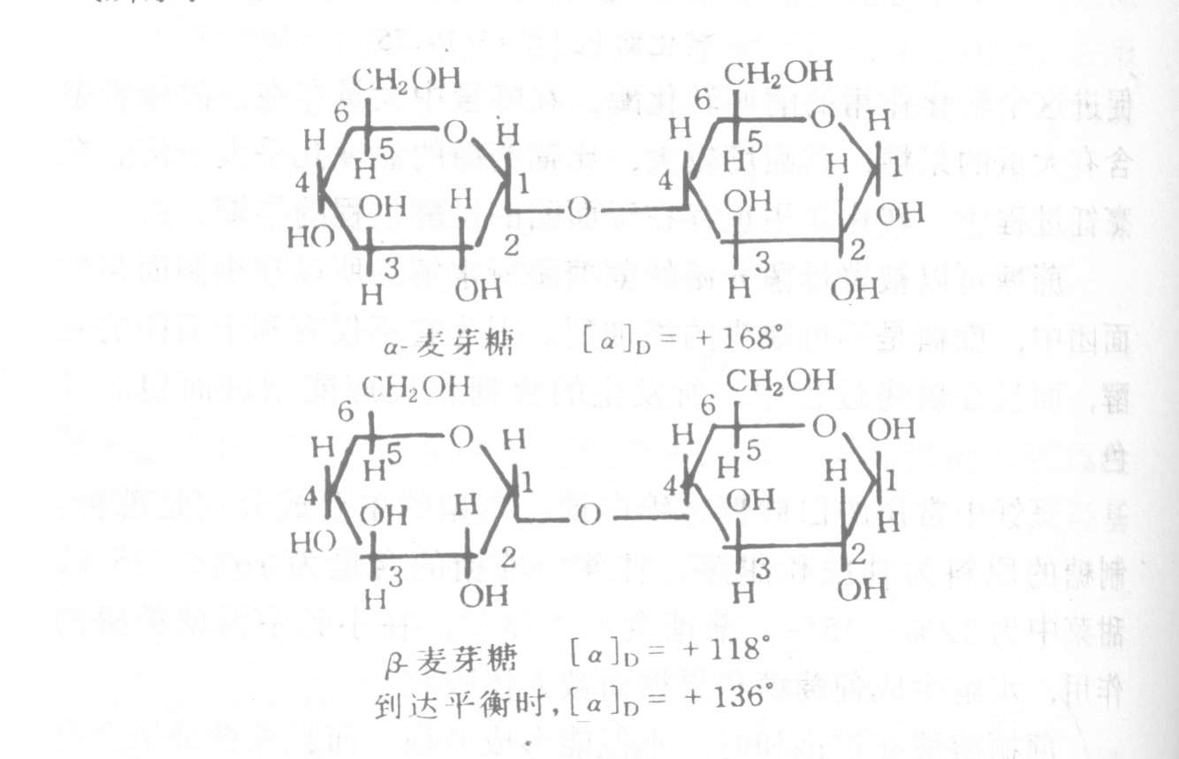
α-麦芽糖 ［α］_{D}＝+168⁰
β-麦芽糖 [α]_{D}=+118⁰
达到平衡时，[α]_{D}=+136⁰
（二）性质
1、还原性糖 麦芽糖分子中仍保留了一个半缩醛羟基，所以它是典型的还原性糖。具有单糖所有的一切性质，诸如变旋光现象、成脎、成苷和氧化还原性等等。
2、物理性质 麦芽糖为白色针状结晶，含一分子结晶水。熔点为160～165℃，易溶于水而微溶于乙醇。麦芽糖的甜度仅为蔗糖的46％。
3、发酵性 麦芽糖也是可发酵性糖，直接、间接发酵均可。
4、水解 在面团发酵时，它能被麦芽糖酶所水解生成两分子葡萄糖，葡萄糖则是酵母菌生长所需的养料。
（三）来源 麦芽糖在新鲜的粮食中并不游离存在，只有谷类种子发芽或淀粉贮存时受到麦芽淀粉酶的水解时才大量产生。
利用大麦芽中的淀粉酶，可使淀粉水解为糊精和麦芽糖的混合物，其中麦芽糖占1／3。这种混合物称为饴糖。饴糖具有一定的粘度，流动性好，有亮度。在制作“北京烤鸭”时，需用饴糖涂在鸭皮上，待糖液晾干后进烤炉，在烤制过程中糖的颜色发生变化，使得鸭皮产生诱人的色泽。
三、乳糖
（一）结构 乳糖是半乳糖和葡萄糖以1，4—苷键结合而成。它的哈武斯式如下：
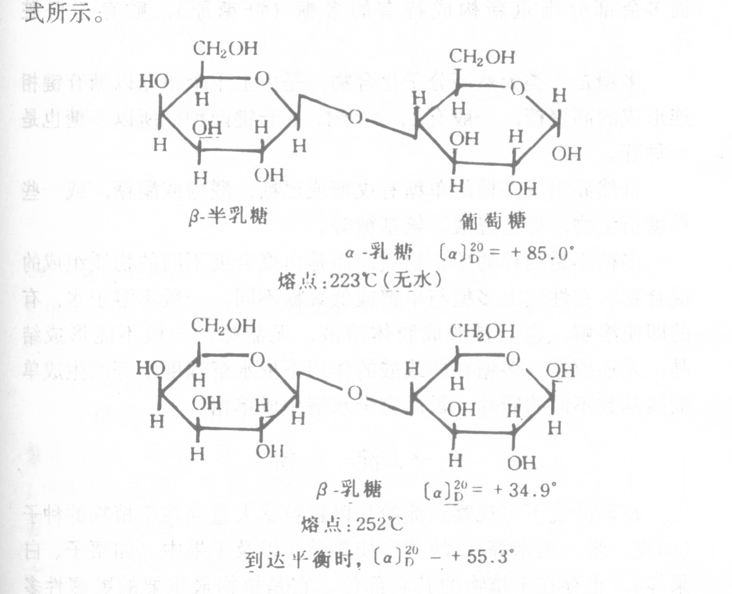
β-半乳糖 葡萄糖
α-乳糖 [α]＝＋85.0⁰
熔点：223℃（无水）
β-乳糖 [α]＝＋34.9⁰
熔点：252℃
到达平衡时，[α]＝＋55.3⁰
（二）性质
1、还原性糖 因为其分子中保留了葡萄糖的半缩醛羟基，所以乳糖也是还原性二糖，
2、物理性质 乳糖为白色结晶，在水中的溶解度较小，其相对甜度仅为蔗糖的39％。乳糖不能被酵母菌发酵，但能被乳酸菌作用产生乳酸发酵。酸奶的形成就是依据于此。乳糖的存在可以促进婴儿肠道中双歧杆菌的生长。乳糖容易吸收香气成分和色素，故可用它来传递这些物质。如在面包制作时加入乳糖，则它在烘烤时因发生羰氨反应而形成面包皮的金黄色。
（三）来源
乳糖是哺乳动物乳汁中的主要糖分。人乳中含乳糖5％～7％，牛、羊乳中含4％～5％。

第四节 多糖
多糖类(高聚糖)广泛存在于生物界中。植物体内由光合作用生成的单糖经缩合后成为多糖，可作为贮存物质，或作为结构物质。动物将摄入的多糖先经消化变为单糖，以供机体的需要，而多余部分则重新构成特有的多糖(肝糖原)，贮存于肝脏中。
多糖是一类天然高分子化合物，是由上千个单糖以糖苷键相连形成的高聚糖，一般有1，4及1，6苷键两种，所以多糖也是一种苷。
自然界组成多糖的单糖有戊糖或己糖，醛糖或酮糖，或一些单糖衍生物，如糖醛酸、氨基糖等。
多糖不是纯粹的单一物质，而是由聚合度不同的物质组成的混合物。在性质上多糖与单糖或低聚糖不同，一般不溶于水，有的即是溶解，也只是形成胶体溶液，无甜味，一般不能形成结晶，无还原性。多糖在酶或酸的作用下依水解程度不等而生成单糖残基数不同的断片，最后完全水解生成单糖。
与烹饪有关的多糖主要有淀粉、糖元、纤维素、果胶质等。
一、淀粉
在自然界中，淀粉是以颗粒状大量存在于植物的种子、(如麦、米、玉米等)、块茎(如薯类)以及干果中(如栗子、白果等)，也存在于植物的其它部位。它是植物最重要的贮藏性糖，也是人体所需热能的主要来源。
从植物中分离得到的淀粉多是白色粉末状，若在显微镜下观察，可以看到不同来源的淀粉粒的形状和大小都不相同，一般来说，地下淀粉多为大而圆滑的颗粒，地上淀粉多为小且有棱角的颗粒。如图4－1所示。
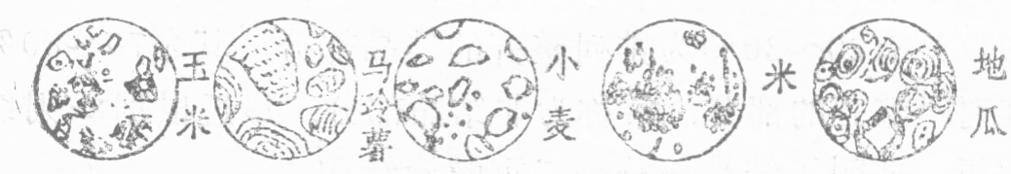
图4－1 淀粉粒的形状
我们从图中看到的是淀粉颗粒的构造，每一个淀粉颗粒中又包含了许多个淀粉分子，而每一个淀粉分子又是由许多个葡萄糖分子聚合而成的，由于分子结构不同，又分成了直链淀粉和支链淀粉两类，其性质也有所不同。
(一)淀粉的结构和性质
淀粉经淀粉酶水解生成麦芽糖，而用酸水解则生成葡萄糖，由此可见，淀粉是由葡萄糖单位组成的链状结构。用热水处理可将淀粉分为两种成分：一种为可溶解部分，称为直链淀粉，另一种不溶解部分称为支链淀粉。
1、直链淀粉的结构
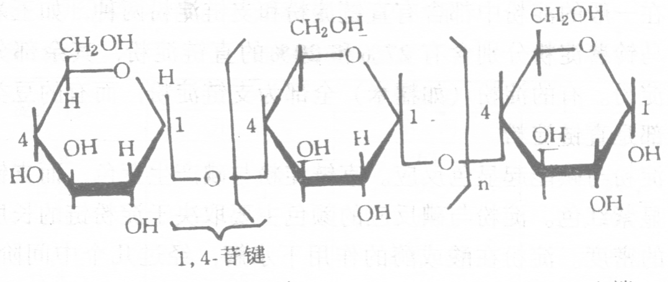
非还原性末端 还原性末端

直链淀粉是D（+）葡萄糖以α－1，4苷键连接起来的，一条长而不分枝的多苷链。每个直链淀粉分子有一个还原性端基（存在半缩醛羟基）和一个非还原性端基。
直链淀粉的相对分子质量约在60 000左右，相当于是300～400个葡萄糖分子缩合而成，直链淀粉不是完全伸直的，它的分子通常是卷曲成螺旋形，如图4-2，每一圈有6个葡萄糖残基。直链淀粉溶于热水，以碘液处理产生蓝色。
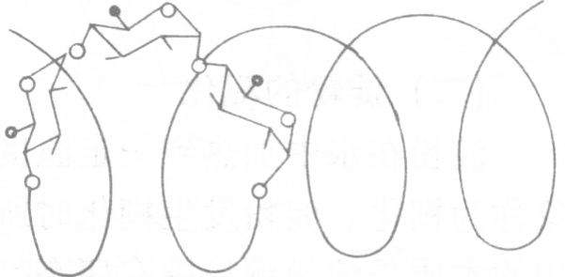
图4－2 直链淀粉分子示意图
2、支链淀粉的结构
支链淀粉首先由D（+）葡萄糖以α－1，4苷键连结成一条主链，然后在主链上以α－1，6苷键与较短的以α－1，4苷键连结的链相连结，形成支链。
支链淀粉的相对分子质量非常大，是在50 000～1 000 000之间支链淀粉中有一根较长的主链，在主链上又分出许多支链。在支链与主链的衔接处都是葡萄糖残基的1，6苷键结合。一般的主链每隔6—9个葡萄糖残基就有一个支链，每个支链的长度在15～18个葡萄糖残基左右。
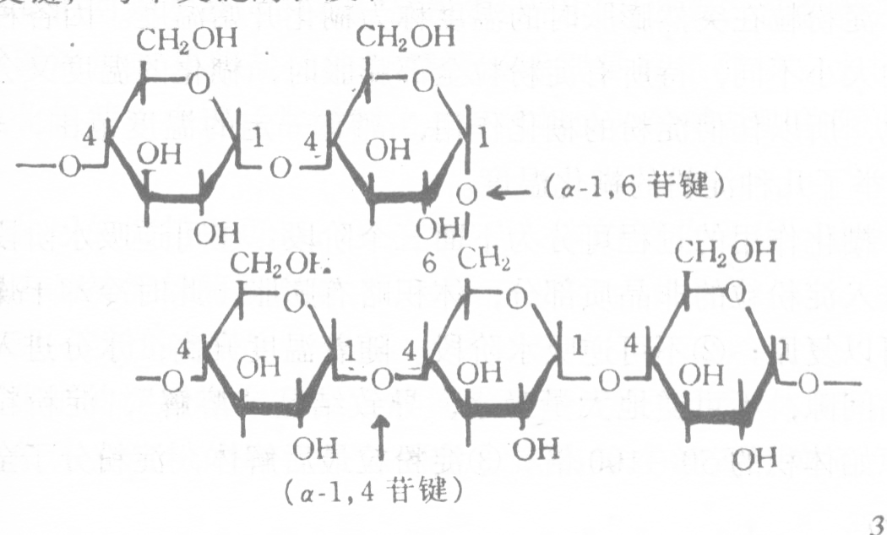
在一般的淀粉中都含有直链淀粉和支链淀粉两种，如玉米淀粉、马铃薯淀粉分别含有27％和20％的直链淀粉，其余部分为支链淀粉。有的淀粉(如糯米)全部为支链淀粉，而有的豆类淀粉全部是直链淀粉。
3、直链淀粉与支链淀粉的性质
淀粉与碘能起显色反应。直链淀粉与碘产生蓝色，而支链淀粉则显紫红色。淀粉与碘反应的颜色主要取决于淀粉链的长度和分支的密度。淀粉在酸或酶的作用下水解，经过几个中间阶段，最后全部生成葡萄糖。水解的过渡产物糊精的相对分子质量是逐步降低的。因此，在整个水解过程中，水解液与碘反应的颜色也逐步发生变化
淀粉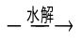红色糊精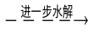无色糊精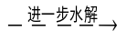麦芽糖葡萄糖
（遇碘显蓝色) (遇碘显红色) (遇碘不显色) (遇碘不显色)
类型 | 分子构成 | 分子形态 | 溶解性 | 与I₂反应 | 糊化性 | 老化性
直  链  淀  粉 | 由葡萄糖  以α-1,4  苷键缩合  而成 | 直链  卷曲  呈螺旋状  无分支结构 | 不溶于  冷水  可溶于  热水 | 呈蓝色 | 易糊化 | 易老化
支  链  淀  粉 | 由葡萄糖  α-1,4和  α-1,6苷  键缩合而  成 | 聚合体近似  球状，具有  树枝状结构，  每个分支卷  曲呈螺旋状 | 不溶于水  只在热水  中溶胀 | 呈紫红色 | 不易糊化 | 不易老化
上面讲到的是有关淀粉的结构及性质的有关内容。大家都知道淀粉是一种非常重要的烹饪原料，而且烹调工艺多与加热有关，那么淀粉在受热以后，会发生什么样的变化呢？
(二)淀粉的糊化
1、淀粉糊化原理
（1）定义：
淀粉混合于水中，搅拌使成为乳状悬浮液，称为淀粉乳浆。若停止搅拌，并留有足够的静置时间，则水中淀粉可以全部聚沉，上层几乎是清水。这说明淀粉不溶于冷水。
若将淀粉乳浆加热至一定温度（一般在55℃以上），则淀粉粒吸水膨胀，随着温度的升高，淀粉粒的体积不断增大，以至于最后破裂，乳浆全部变成粘性很大的糊状物，称为淀粉糊。淀粉糊形成以后，虽然停止搅拌，但仍不会发生沉淀。这种
将淀粉混合于水中并加热，达到一定温度后，则淀粉粒溶胀、崩溃，形成粘稠的均匀的糊状物，这种变化称为淀粉的糊化。
（2）糊化温度：
淀粉粒在突然膨胀时的温度称为糊化开始温度。因各种淀粉
粒的大小不同，待所有淀粉粒全部膨胀时，糊化的温度又会发生
变化，所以任何淀粉的糊化作用，都有一定的温度范围。
淀粉发生糊化时所需的温度称为糊化温度。
淀粉粒开始溶胀时的温度，称为糊化开始温度。
形成淀粉糊时的温度，称为糊化终了温度。
不同种类的淀粉，糊化温度有所不同。如表4－5
表4-5 淀粉的糊化温度
淀粉种类 | 糊化温度／℃
淀粉种类 | 开 始 | 中 间 | 终 了
土豆  甘薯  玉米  小麦  大米  高粱 | 59  58  62  48  68  69 | 63  74  67  61  74  － | 68  83  72  64  78  75
（3）糊化作用的本质
糊化作用的本质是淀粉颗粒中有序态(晶态)和无序态(非晶态)的淀粉分子之间的氢键断裂，分散在水中形成亲水性胶体溶液。
烹饪中用淀粉来挂糊、上浆、勾芡以及煮水饺、蒸馒头、烤面包等，这些过程都涉及到淀粉的糊化。
由此可见，不仅加热可以是淀粉糊化。凡是能切断氢键的手段都可以使淀粉糊化，如二甲基亚砜，液氨、强碱等强的切断氢键的溶液，即使在常温下也可使淀粉糊化。
（4）糊化过程
糊化作用的过程可分为下面三个阶段：
①可逆吸水阶段。水分进入淀粉粒的非晶质部分，体积略有膨胀，此时冷却干燥，颗粒可以复原。一般常温下的漂洗、浸泡都属这一阶段。
②不可逆吸水阶段。随着温度升高，水分进入淀粉微晶间隙，不可逆地大量吸水，导致结晶“溶解”，淀粉粒膨胀达原始体积的50～100倍。
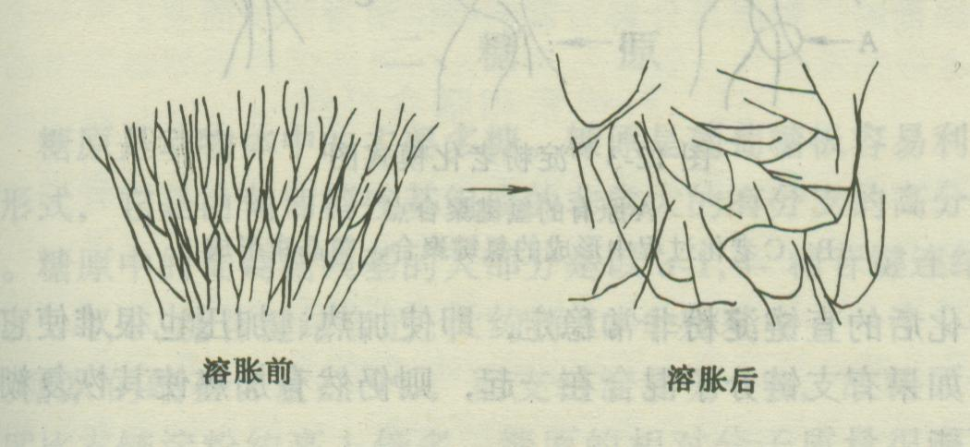
溶胀前 溶胀后
图4－3 淀粉的溶胀过程
③解体。淀粉粒最后解体，淀粉分子全部进入溶液，分散到水中，形成溶胶或黏稠的糊状物。
淀粉糊多是一个不均匀的体系。他包含有没有完全崩裂的淀粉粒、溶解分散的直链淀粉、支链淀粉，还有部分机械破损的淀粉粒碎片等。
2、影响淀粉糊化的因素
（1）水：没有相当量的水，淀粉是不能糊化的。要想使淀粉糊化完全，至少需要几倍以上的水，否则糊化将不完全。如在蒸米饭时，一般新米需用米量约1.3倍的水（体积比约1：1），陈米需用米量1.5倍（体积比约1：1.2）。
（2）温度：必须高于糊化开始温度。
（3）时间：糊化除需要一定高的温度外，还需经历一定的时间。在糊化温度以下，虽经很长时间淀粉也不糊化。当超过糊化温度后，尚需一定长的时间才能完全糊化。
由下列一组数据可以看出，温度越高，糊化所需时间越短。用高压锅蒸米饭比电饭锅用时短，原因亦在此。
表4－6 普通白米完全糊化所需的温度与时间
温度 | 时间
65℃ | 数十小时
70℃ | 数小时
90℃ | 2～3小时
98℃ | 20～30分钟

上述条件是淀粉糊化的基本条件，也是一般烹调加工必须具备的条件，掌握不好就会影响淀粉的糊化，如夹生饭。
另外，介质的酸碱性也会影响到淀粉的糊化。
（4）PH值：一般淀粉在碱性中易于糊化，且淀粉糊在中性至碱性条件下黏度也是稳定的。当PH值在5以下时，淀粉糊的粘度将急剧降低。
3、糊化淀粉的应用
糊化后的淀粉，在黏度、强度、韧性等方面更加适口，同时由于糊化淀粉更容易被淀粉酶水解，水易糊化淀粉更有利于人体的消化吸收。所以在烹饪加工中应用也非常广泛。
（1）富含淀粉的食品原料的熟制品。
（2）挂糊、上浆、勾芡，利用糊化淀粉改善菜肴口感。
(三)淀粉的老化
1、淀粉老化原理
（1）定义：糊化了的淀粉糊在室温下放置时，硬度会变大，体积缩小，这种现象称为淀粉的老化。如面色、馒头等在放置时变硬、干缩，主要就是因淀粉糊老化的结果。
（2）老化原理：淀粉的老化是由于糊化了的淀粉，在冷却和贮存的过程中，淀粉分子的运动减弱，分子趋向于平行排列，以某些原有的氢键结合点为核心，相互靠拢、缔合，并排挤出水分，恢复与原来淀粉结构类似的、致密的整体结构。这个结果如图4-4所示。
老化后的直链淀粉非常稳定，即使加热、加压也很难使它再溶解。如果有支链分子混合在一起，则仍然有加热使其恢复体的可能。
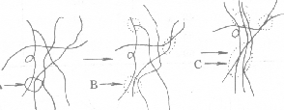
图4-4 淀粉老化模式图
A原有的氢键聚合点 B、C老化过程中形成的氢键聚合，微晶束形成

2、影响淀粉老化的因素
（1）淀粉的种类：
对于不同来源的淀粉，其老化难易程度并不相同。直链淀粉比支链淀粉易于老化，所以含支链淀粉多的糯米或糯米粉制品，不容易发生老化现象。
玉米≥小麦≥甘薯≥土豆＞黏玉米
（2）温度：
高于60℃或低于-20℃ 都不发生老化。
60～0℃ 随温度降低，老化速度加快。
0℃～-20℃ 随温度降低，老化速度减慢。
2℃～4℃ 淀粉发生老化的最适温度。
但是淀粉食物不可能长时间放置在高温境下，那么一经冷却降至常温即会发生老化现象。为了防止淀粉的老化，可将淀粉食物迅速降温至-20℃左右，使得淀粉分子间的水分迅速结晶，从而阻碍了淀粉分子的相互靠近，避免形成氢键。如速冻包子就是依据于此。
（3）含水量
含水量小于15％时基本不老化，如饼干、方便面等。
含水量为30％～60％时老化的最快。
含水量大于60％～70％时，老化变慢。因为基质浓度变小，凝聚的机会减少。
（4）PH值：
弱酸性条件促进老化。
（5）蔗糖：
大量蔗糖的存在，会减缓老化。
蔗糖的作用：一是使自由水减少；二是阻碍淀粉分子交联凝聚。（6）糊化程度：
糊化程度越高，淀粉颗粒解体越彻底，则重新凝聚而老化的速度越慢。
淀粉老化后，与生淀粉一样，人体不易消化吸收，因为它们
不易被淀粉酶作用。因此有必要防止淀粉食物的回生，对于蒸好
的馒头、煮好的米饭、刚烤好的面包等，都应提倡趁热食用。
淀粉的老化是从人类开始用火时就已经产生的问题，而且多数情况下是给食品品质带来不良的影响。但也有少数利用淀粉老化的例子。
3、老化淀粉的应用
在食品加工和烹饪过程中，有时也利用淀粉老化来制作食品，如粉丝、粉皮和虾片等。制作这些食品，就要选用易于老化、含直链淀粉多的绿豆淀粉之类。这样可以提高产品的品质。
二、糖原
糖原是动物体中的主要多糖。糠原是葡萄糖极容易利用的储藏形式，它是由葡萄糖残基组成的非常大的有分支的高分子化合物。糖原中的葡萄糖残基的大部分是以α-1，4-糖苷键连结，分枝是以α-1，6-糖苷键结合的。大约每10个残基中有一个α-1，6苷键。糖原的端基含量占9％，而支链淀粉为4％，故糖原的分枝程度比支链淀粉约高1倍多。糖原的相对分子质量很高，约为5 000 000，其结构示意图如图4-5所示。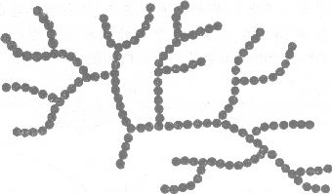

图4-5 糖元结构示意图
糖原的两个主要储藏部位为肝脏及骨骼肌。肝脏中的糖原浓度比肌肉中要高些，但是在肌肉中储存的糖原则比肝脏多，这是因为肌肉的总量大得多的缘故。糖原在细胞的胞液中以颗粒状存在，直径为10～40nm。除动物外，在细菌、酵母、真菌及甜玉米中也有糖原的存在。
正常人体所含的糖原共400g左右，其中肝糖原用以维持血液中葡萄糖含量的恒定(稳定血糖浓度)，肌糖原则为肌肉内的能量储备形式之一。当人体摄入过量的碳水化合物和脂肪时，就将多余的部分转化成糖原贮存在肝脏和肌肉中；当人体内因运动等原因缺糖时，糖原再分解为葡萄糠供给身体的需要。
组成单糖：α－D－葡萄糖
结 构：α－1，4－苷键，α－1，6－苷键，有分支。
相对分子质量：5000 000
端基含量：9％。（支链淀粉是4％）
所以糖元的分支比支链淀粉高一倍多。
在动物体内的储藏部位：肝脏、骨骼肌。
人体内含量：400g
三、纤维素和膳食纤维
纤维素是植物组织中的一种结构性多糖。它是植物骨架和细胞的主要成分，在棉花、亚麻、木材中含量均很高。
纤维素是无色、无臭、无味的具有纤维状结构的物质。纤维素像淀粉一样完全水解也能生成D-葡萄糖，但部分水解则生成纤维二糖。纤维二糖是β-D-葡萄糖的苷。所以纤维素与淀粉不同的是，前者的构成单元是β-D-葡萄糖，后者的构成单元是α-D-葡萄糖。
纤维素分子是D-葡萄糖通过β-1，4-苷键相连而成的直链分子。含有10 000～15 000个葡萄糖残基，相对分子质量为1600 000～2 400 000。它的部分结构如图4-6所示。
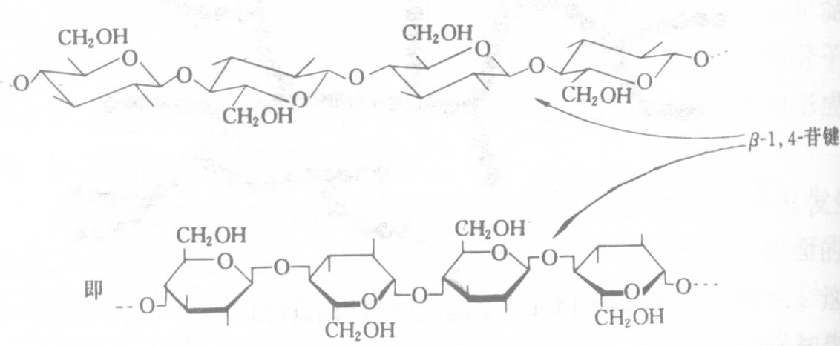
图4－6 纤维素结构示意图
组成单糖：β-D-葡萄糖
结构：β-1,4糖苷键，直链。
聚合度：10000～15000个葡萄糖
相对分子质量：1600000～2400000
性质：无色、无臭、无味的具有纤维状结构的物质。
水解：纤维素＋水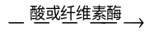β-D-葡萄糖
水溶性：不溶于水，但其亲水性却很强，容易吸水膨胀。
过去，人们认为纤维素不能被人体消化和利用，无营养价值，甚至予以排斥。但是从现代营养学的观点来看，虽然人的消化器官不能消化纤维素，可是膳食中必须要含有适量的纤维素，它已成为膳食中不可缺少的部分，称之为膳食纤维。因为它具有促进肠道蠕动，使粪便软化，解除便秘，并有防止结肠病变的作用。所以，膳食纤维有助于食物的消化吸收，有利于某些疾病的防治。
四、果 胶 质
果胶质是植物细胞壁的成分之一，存在于相邻细胞壁间的中胶层中，起着将细胞粘结在一起的作用。果胶质广泛存在于植物中，尤以果蔬中含量多，但不同的果蔬其果胶质的含量不同。
果胶物质的基本结构是D-吡喃半乳糖醛酸以α-1，4-苷键结合的长链，通常以部分甲酯化的状态存在，即习称的果胶，其结构可表示如下：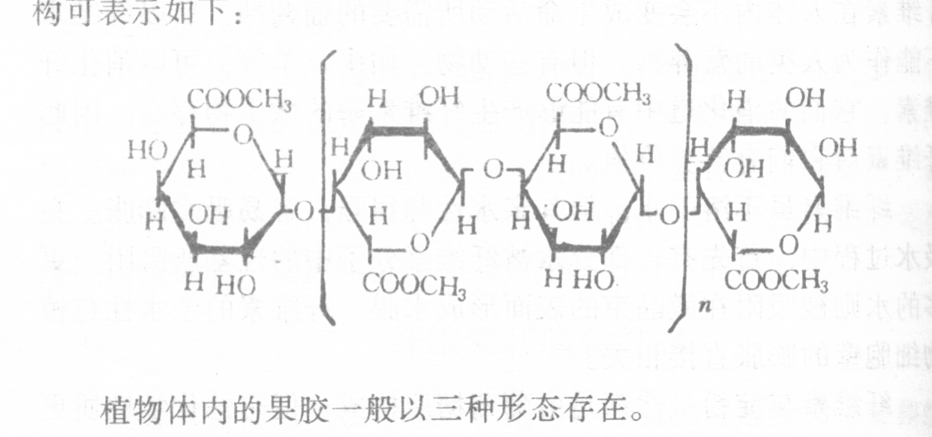

组成单位：D－吡喃半乳糖醛酸
结 构：α－1，4－苷键
植物体内的果胶一般以三种形态存在。
(一)原果胶
它是与纤维素和半纤维素结合在一起的甲酯化聚半乳糖酸苷链。存在于植物的细胞壁中，在未成熟的果蔬中含量较多。未成熟的果蔬比较硬挺，这与原果胶的存在直接有关。原果胶不溶于水，但在酸或果胶酶的作用下可水解生成果胶。
组成：甲酯化聚半乳糖醛酸苷链
水解：原果胶（不溶于水）＋水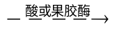果胶（酯水解）
(二)果胶
果胶的主要成分是半乳糖醛酸甲酯以及少量的半乳糖醛酸通过α－1，4－苷键连接成的长链状高分子化合物。水解后产生半乳糖醛酸。果胶的羧基部分已被甲酯化。
果胶易溶于水，不溶于乙醇。果胶的相对分子质量依其来源不同而异。苹果、梨等水果中的果胶相对分子质量在25 000～35 000之间，柑橘的果胶相对分子质量在40 000～50 000之间。
组成单位：半乳糖醛酸甲酯、半乳糖醛酸
结构：α－1，4－苷键
性质：易溶于水，不溶于乙醇。
(三)果胶酸
果胶酸稍溶于水，是果胶的甲酯基完全水解后生成的一种酸。遇钙可形成不溶于水的沉淀，粘性很小，不形成凝胶。
未成熟的果蔬细胞间含有大量的原果胶，组织硬挺，随着成熟，原果胶水解成纤维素和可溶于水的果胶，并且渗入到细胞汁液中，使得果实的组织变软而有弹性。当果胶被去甲酯化变成果胶酸时，则果实变成软疡状态；在腌渍咸菜时，若采用硬水(含Ca²⁺、Mg²⁺)，则可使腌制成的黄瓜等质地脆嫩。这是由于生成了果胶酸钙，钙的交联起到粘联组织的作用所致。受到水浸后的马铃薯、甘薯等不易煮烂，也是因为有果胶酸钙生成的缘故。
果胶＋水――→果胶酸＋甲醇（酯水解）
稍溶于水，粘性很小，不形成凝胶，遇钙形成不溶于水的沉淀。
果胶酸＋钙――→果胶酸钙↓
果胶凝胶的形成：
果胶溶液 ＋ 糖 ＋ 有机酸 ――→ 凝胶
0.3～0.7% 60%～65% pH=2.0～3.5 室温甚至沸腾
果胶是一种亲水的胶体物质，其水溶液在有适量的糖、有机酸存在时，能够形成凝胶。利用这一特性，可用来加工果酱、果冻等食品。只要果胶溶液中蔗糖、甘油或乙醇的含量达到50％以上，pH在3.5以下，都能形成凝胶若将PH调节到2.0～1.5，蔗糖含量为60％～65％，果胶含量为0.3％～0.7％(依果胶性能而异)时，则在室温甚至在接近沸腾的温度下，也可以形成凝胶。这种凝胶与明胶形成的凝胶有很大的不同，1％～2％的明胶溶液在30℃以下时，即可形成凝胶，但超过30℃时则转为溶胶。
五、几丁质
几丁质又称甲壳素、壳多糖，它是甲壳类的外壳(如虾壳、蟹壳)及昆虫类外骨骼的结构成分。在虾壳中含几丁质15％～30％，蟹壳中含几丁质15％～20％。
组成单位：2-乙酰酸-2-脱氧葡萄糖
结构：β-1，4糖苷键
结构式：
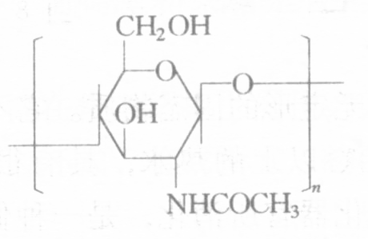
性质：几丁质是白色或灰白色半透明片状固体，无毒、无味不溶于水、稀酸、稀碱和一般溶剂，可溶于浓盐酸和浓硫酸中，但同时发生配糖键和胺键的水解。几丁质在浓盐酸中加热水解，生成氨基葡萄糖和醋酸。
来源:在食品工业和烹饪行业中常常有大量的虾壳、蟹壳下脚料，我们可以有意识地利用其来提取几丁质。只要控制好酸度进行水解，可以得到微晶几丁质。
应用：可作为冷冻食品(冷肴、汤汁、点心)和室温存放的食品(蛋黄酱、芝麻酱、花生酱和奶油)的增稠剂和稳定剂。
六、琼胶
琼胶又称作琼脂、洋菜、洋粉等，它存在于海藻(如石花菜属)细胞壁中。琼胶在习惯上被不正确地称为琼脂，但它却是一种多糖类的胶质i与脂肪毫不相干。在烹饪中琼胶被广泛用作果冻和某些冻制冷菜的胶凝剂。在科学上，琼胶是最著名的培养基成分。
琼胶的主要成分是由半乳糖缩合而成的多糖，其中包括9个分子的D-半乳糖和1个分子的L-半乳糖。L-半乳糖的C₄羟基与D-半乳糖相连，C₅羟基则成为硫酸酯的钙盐，其余D-半乳糖都是通过1，3-苷键相连的。其结构可表示如下：
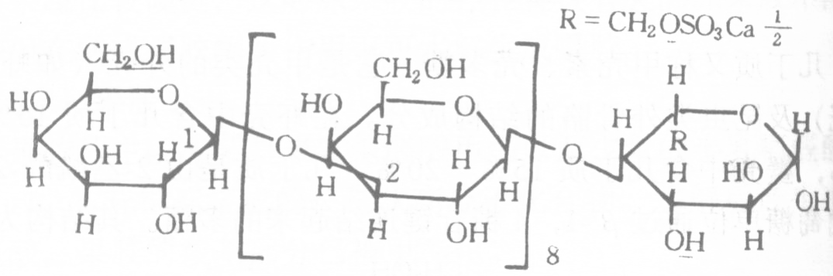
性质:琼胶是无色、无定形的固态物质。它不溶于冷水，但可吸水膨胀，可以溶于90℃以上的热水，具有很强的胶凝能力。琼胶几乎不被人体的消化器官所消化，是一种低热值的烹饪原料。
琼胶的吸水膨润需要一定的时间，一般经过几小时后可吸收相当于自重(干物质)的10～20倍的水分。吸水膨润了的琼胶再加水并加热半小时左右，如琼胶浓度小于2.0％时，就很容易分散形成溶胶。将溶胶逐渐冷却时，其粘度便会逐渐增大，最终失去流动性而成为凝胶。琼胶的浓度越高，所含砂糖的浓度越大，则形成凝胶时的温度也越高(有关数值如表4-7所示)。
表4-7 琼胶凝胶的凝固温度
凝固温度℃  琼胶浓度% | 砂 糖 浓 度
凝固温度℃  琼胶浓度% | 0％ | 10％ | 30％ | 60％
0.5  1.0  1.5  2.0 | 28.0  32.5  34.1  35.0 | 28.0  32.8  35.0  36.0 | 29.6  34.1  36.0  37.7 | 32.5  38.5  40.0  40.7

当琼胶浓度一定时，砂糖浓度越大，凝胶的强度也愈大；但当砂糖浓度超过75％时，凝胶的强度反而变小。琼胶的凝胶如长时间放置，便会出现离浆现象(大多数凝胶均是如此)。当在凝胶中加入的琼胶量较多，加热时间长时，则形成的凝胶不易离浆。当凝胶中加入大量砂糖时，也会使离浆程度变小。

思考题
2、单糖如何分类?D型糖和L型糖有什么区别?
3、何谓差向异构?葡萄糖和果糖是否是差向异构体?为什么?
4、醛单糖和酮单糖在化学结构上有什么区别?
6、单糖有哪些重要的物理性质和化学性质?
8、何谓低聚糖?何谓还原性糖和非还原性糖?
9、蔗糖的结构特点和它的性质有什么关系?
10、麦芽糖的结构特点和它的性质有什么关系?
11、何谓多糖?自然界有哪些重要的多糖?
12、直链淀粉和支链淀粉在结构和性质上有何区别?
13、淀粉的糊化和老化在烹饪中有何重要意义?
14、糖原和支链淀粉有何异同?

练 习 题
1、写出d—D—吡喃葡萄糖和。—D—呋喃果糖的构型式。
2、写出蔗糖和麦芽糖的构型式。
3、仿照D—葡萄糖的构象式，写出D—甘露糖的构象式。
4、根据下列糖的构型式，回答下列问题：
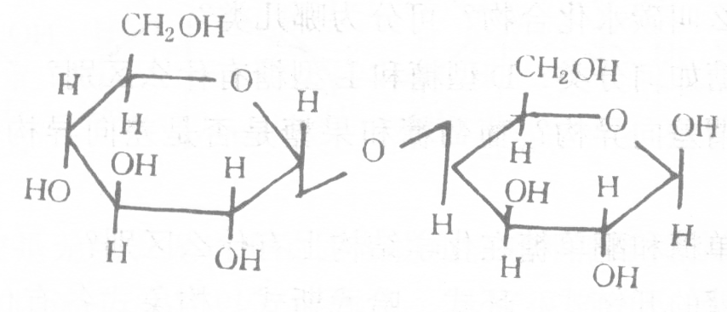
①该糖水解后，生成什么单糖?
②在该糖中存在何种类型的苷键?
③该糖是否具有还原性?为什么?
5、支链淀粉为什么比直链淀粉更难消化?

